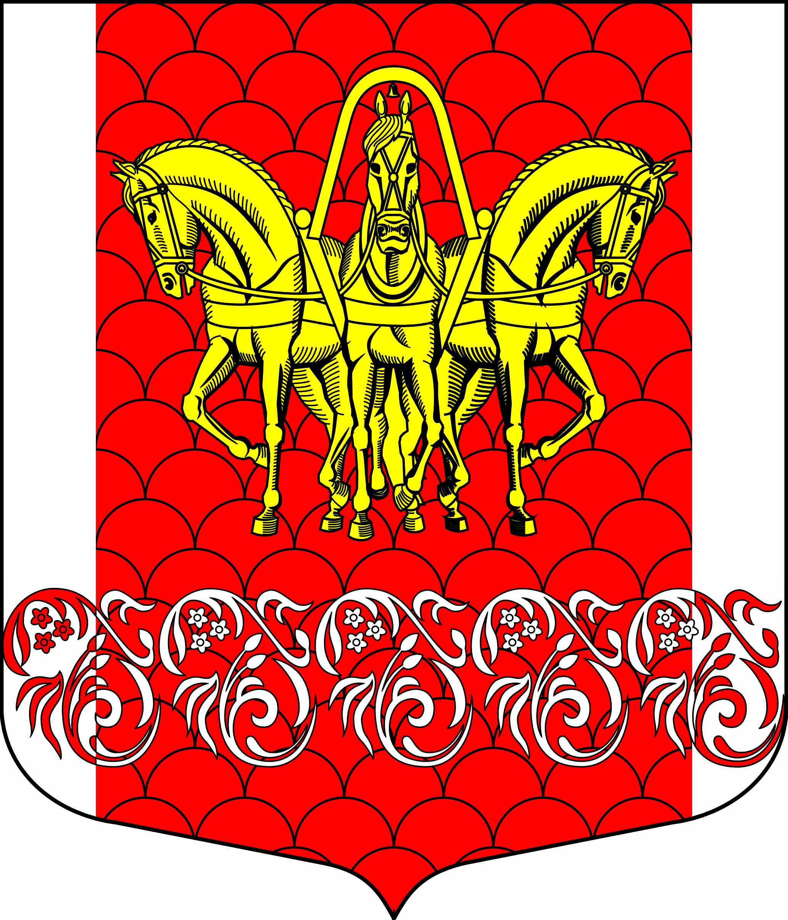

Совет депутатов
Кисельнинского сельского поселения
Волховского муниципального района
Ленинградской области
пятого созыва

РЕШЕНИЕ

от 03 марта 2025 года № 10

Об утверждении Положения о присвоении звания
«Почетный житель Кисельнинского сельского поселения
Волховского муниципального района Ленинградской области»

В целях признания выдающихся заслуг граждан, поощрения их личной деятельности, направленной на пользу и благополучия Кисельнинского сельского поселения Волховского муниципального района Ленинградской области, совет депутатов Кисельнинского сельского поселения Волховского муниципального района Ленинградской области пятого созыва решил:
1.Утвердить Положение о присвоении звания «Почетный житель Кисельнинского сельского поселения Волховского муниципального района Ленинградской области» согласно приложению № 1 к настоящему решению.
2. Утвердить форму наградного листа для представления к присвоению звания «Почетный житель Кисельнинского сельского поселения Волховского муниципального района Ленинградской области» согласно приложению № 2 к настоящему решению.
3. Утвердить описание диплома Почетного жителя Кисельнинского сельского поселения Волховского муниципального района Ленинградской области согласно приложению № 3 к настоящему решению.
4. Признать утратившим силу решение от 27.01.2011 года № 01 «Об утверждении Положения о присвоении звания «Почетный гражданин Кисельнинского сельского поселения Волховского муниципального района Ленинградской области».
5. Настоящее решение подлежит официальному опубликованию в газете «Волховские огни», сетевом издании «Волховские огни» и обнародованию на официальном сайте www.кисельня.рф и информационном стенде.
6. Настоящее решение вступает в силу после официального опубликования.
7. Контроль за исполнением настоящего решения оставляю за собой.

Глава
Кисельнинского сельского поселения В.В. Киселев

Утверждено
решением совета депутатов
Кисельнинского СП
от 03.03.2025 года № 10
(приложение № 1)

ПОЛОЖЕНИЕ
о присвоении звания «Почетный житель Кисельнинского сельского поселения
Волховского муниципального района Ленинградской области»

1.Звание «Почетный житель Кисельнинского сельского поселения Волховского муниципального района Ленинградской области» является высшим знаком признательности поселения лицам, внесшим выдающийся вклад:
- в социально-экономическое развитие Кисельнинского сельского поселения Волховского муниципального района Ленинградской области, повышение его роли и авторитета в Волховском районе, Ленинградской области и Российской Федерации;
- в науку, культуру, образование, здравоохранение, спорт, жилищно-коммунальное хозяйство, социальной защиты населения, местного самоуправления и других отраслей, имеющих особое значение в жизни Кисельнинского поселения, а так же обеспечение общественной безопасности, духовное и нравственное развитие общества.
2. Звание «Почетный житель Кисельнинского сельского поселения Волховского муниципального района Ленинградской области» присваивается при жизни гражданам, проживающим на территории Кисельнинского сельского поселения Волховского муниципального района Ленинградской области, обладающим высоконравственными качествами и пользующимся всеобщим уважением жителей поселения.
Звание является персональным и пожизненным.
3. Присвоение звания «Почетный житель Кисельнинского сельского поселения Волховского муниципального района Ленинградской области» производится советом депутатов Кисельнинского сельского поселения Волховского муниципального района Ленинградской области (далее - совет депутатов).
4. На обращение в совет депутатов с ходатайством о присвоении звания «Почетный житель Кисельнинского сельского поселения Волховского муниципального района Ленинградской области» имеют право:
4.1. Глава администрации Кисельнинского сельского поселения;
4.2. Глава Кисельнинского сельского поселения - председатель совета депутатов;
4.3. Постоянные комиссии совета депутатов Кисельнинского сельского поселения;
4.4. Коллективы предприятий, учреждений, организаций по месту работы лица, представляемого к присвоению звания;
4.5. Общественные объединения.
5. Ходатайства о присвоении звания «Почетный житель Кисельнинского сельского поселения Волховского муниципального района Ленинградской области» направляются в совет депутатов ежегодно в период с 1 января по 30 апреля.
Ходатайство включает в себя:
- наградной лист к присвоению звания «Почетный житель Кисельнинского сельского поселения Волховского муниципального района Ленинградской области» установленной формы;
- письмо субъекта (субъектов), обладающего (обладающих) правом обращаться с ходатайством о присвоении звания «Почетный житель Кисельнинского сельского поселения Волховского муниципального района Ленинградской области».
Субъект, обладающий правом на обращение в совет депутатов
с ходатайством о присвоении звания «Почетный житель Кисельнинского сельского поселения Волховского муниципального района Ленинградской области», имеет право выдвигать ежегодно не более одной кандидатуры.
Гражданин, представленный к присвоению звания «Почетный житель Кисельнинского сельского поселения Волховского муниципального района Ленинградской области», вправе обратиться в совет депутатов с заявлением о снятии своей кандидатуры с рассмотрения советом депутатов.
При поступлении соответствующего заявления гражданина данная кандидатура не вносится на рассмотрение совета депутатов.
6. Ходатайства о присвоении звания «Почетный житель Кисельнинского сельского поселения Волховского муниципального района Ленинградской области», внесенные в совет депутатов, направляются в постоянную комиссию совета депутатов (далее - уполномоченная постоянная комиссия).
Уполномоченная постоянная комиссия до 20 мая готовит заключение
о соответствии или несоответствии ходатайства требованиям настоящего Положения и направляет его в постоянные комиссии совета депутатов
и администрацию Кисельнинского сельского поселения.
Ходатайства, внесенные в совет депутатов, и заключения, подготовленные уполномоченной постоянной комиссией, должны быть не позднее 10 июня рассмотрены на заседаниях всех постоянных комиссий совета депутатов
и администрацией Кисельнинского сельского поселения.
Рекомендации постоянных комиссий совета депутатов и администрации Кисельнинского сельского поселения направляются главе Кисельнинского сельского поселения, который вносит вопрос о присвоении звания «Почетный житель Кисельнинского сельского поселения Волховского муниципального района Ленинградской области» на рассмотрение совета депутатов.
Решение о присвоении звания «Почетный житель Кисельнинского сельского поселения Волховского муниципального района Ленинградской области» принимается советом депутатов на одном из очередных заседаний совета депутатов, проводимых в течение года, но не позднее 10 июля.
Ежегодно звание «Почетный житель Кисельнинского сельского поселения Волховского муниципального района Ленинградской области» присваивается не более чем 2 (двум) лицам.
7. На праздновании Дня села Кисельнинского сельского поселения в торжественной обстановке с участием общественности проводится вручение лицам, удостоенным звания «Почетный житель Кисельнинского сельского поселения Волховского муниципального района Ленинградской области», следующих документов и знаков отличия:
- диплом Почетного жителя Кисельнинского сельского поселения Волховского муниципального района Ленинградской области;
- наградная лента Почетного гражданина Кисельнинского сельского поселения Волховского муниципального района Ленинградской области.
8. Имена почетных жителей Кисельнинского сельского поселения Волховского муниципального района Ленинградской области заносятся в Книгу Почета Кисельнинского сельского поселения Волховского муниципального района Ленинградской области.
9. Информация о присвоении звания «Почетный житель Кисельнинского сельского поселения Волховского муниципального района Ленинградской области» публикуется в газете «Волховские огни», сетевом издании «Волховские огни», обнародуется на официальном сайте Кисельнинское сельское поселение Волховского района Ленинградской области.
10. Лица, удостоенные звания «Почетный житель Кисельнинского сельского поселения Волховского муниципального района Ленинградской области» имеют право публичного пользования этим званием в связи со своим именем и приглашаются главой Кисельнинского сельского поселения, органами местного самоуправления на мероприятия, посвященные государственным праздникам и другим знаменательным событиям.
11. Лица, удостоенные звания «Почетный житель Кисельнинского сельского поселения Волховского муниципального района Ленинградской области», имеют право:
- по предъявляемому диплому проходить в здания и помещения, занимаемые органами местного самоуправления Кисельнинского сельского поселения;
- на внеочередной прием главой Кисельнинского сельского поселения, главой администрации Кисельнинского сельского поселения, их заместителями и другими должностными лицами органов местного самоуправления Кисельнинского сельского поселения;
- на внеочередное оказание медицинской помощи в муниципальных лечебно-
профилактических учреждениях, расположенных на территории Кисельнинского сельского поселения.
Льготы предоставляются при предъявлении диплома Почетный житель Кисельнинского сельского поселения Волховского муниципального района Ленинградской области.
12. Лицу, удостоенному звания «Почетный житель Кисельнинского сельского поселения Волховского муниципального района Ленинградской области» устанавливается ежегодная денежная выплата в размере 15 тысяч рублей за счет средств бюджета Кисельнинского сельского поселения.
Ежегодная денежная выплата производится администрацией Кисельнинского сельского поселения в августе.
13. Звание «Почетный житель Кисельнинского сельского поселения Волховского муниципального района Ленинградской области» не может быть присвоено лицам, имеющим неснятую и непогашенную судимость.
Лишение звания «Почетный житель Кисельнинского сельского поселения Волховского муниципального района Ленинградской области» может быть произведено решением совета депутатов в случае осуждения гражданина за совершение преступления.
14. Звание «Почетный житель Кисельнинского сельского поселения Волховского района муниципального Ленинградской области» может быть присвоено лицу, замещающему муниципальную должность, не ранее чем через один год после завершения срока его полномочий.
15. В случае утраты наградной ленты, документов, подтверждающих звание «Почетный житель Кисельнинского сельского поселения Волховского муниципального района Ленинградской области» в результате стихийного бедствия, либо при других обстоятельствах, когда не было возможности предотвратить утрату, по решению совета депутатов могут быть выданы дубликаты знаков отличия.
16. Оформление документов, касающихся присвоения звания «Почетный житель Кисельнинского сельского поселения Волховского муниципального района Ленинградской области» возлагается на администрацию Кисельнинского сельского поселения Волховского района Ленинградской области.

Утверждено
решением совета депутатов
Кисельнинского СП
от 03.03. 2025 года № 10
(приложение № 2)

НАГРАДНОЙ ЛИСТ
к присвоению звания «Почетный житель
Кисельнинского сельского поселения
Волховского муниципального района Ленинградской области»

1. Фамилия ___________________________________________________________
имя, отчество_________________________________________________________
2. Должность, место работы_____________________________________________
(точное наименование организации)
____________________________________________________________________
____________________________________________________________________
____________________________________________________________________
3. Дата рождения _____________________________________________________
(число, месяц, год)
4. Место рождения _____________________________________________________
(республика, край, область, округ, город, район, поселок,
________________________________________________________________________________________________
село, деревня)
5. Образование ________________________________________________________
(специальность по образованию, наименование учебного
______________________________________________________________________________________________________
заведения, год окончания)
6. Учёная степень, учёное звание ________________________________________
_____________________________________________________________________
7. Какими государственными наградами награжден (а) и даты награждений
________________________________________________________________________________________________________________________________________________________________________________________________________________________
8. Домашний адрес _______________________________________________________
________________________________________________________________________
________________________________________________________________________

9. Трудовая деятельность (включая учёбу в высших и средних специальных учебных заведениях, военную службу)

Месяц в год |  | Должность с указанием организации | Местонахождение организации
Поступления | ухода | Должность с указанием организации | Местонахождение организации
Сведения п.п. 1- 9 соответствует данным трудовой книжки
Печать
___________________________________________________________________________________________________________________________________
(должность, подпись, фамилия, инициалы)

10. Характеристика с указанием конкретных заслуг представляемого
к присвоению звания «Почетный житель Кисельнинского сельского поселения Волховского муниципального района Ленинградской области».

Утверждено
решением совета депутатов
Кисельнинского СП
от 03.03.2025 года № 10_____
(приложение № 3)

Описание диплома «Почетный житель
Кисельнинского сельского поселения
Волховского муниципального района Ленинградской области»

Диплом «Почетный житель Кисельнинского сельского поселения Волховского муниципального района Ленинградской области состоит из папки и листа вкладыша.
Папка представляет собой, папку прямоугольной формы, выполненную из плотного картона, обтянутую кожей красного цвета. На лицевой стороне папки в верхней части, в центре расположено полноцветное изображение герба Кисельнинского сельского поселения Волховского муниципального района Ленинградской области, в середине - надпись «Диплом» с элементами орнамента золотистого цвета по краям.
Размер папки в развёрнутом виде 460 x 320 мм.
Лист-вкладыш крепиться в папке при помощи тесьмы, проходящей по сгибу папки.
Размер листа вкладыша в развёрнутом виде 440 x 300 мм.
На внешней стороне листа-вкладыша сверху по центру имеется надпись:
«РОССИЙСКАЯ ФЕДЕРАЦИЯ
ЛЕНИНГРАДСКАЯ ОБЛАСТЬ
ВОЛХОВСКИЙ РАЙОН
КИСЕЛЬНИНСКОЕ СЕЛЬСКОЕ ПОСЕЛЕНИЕ»,
далее герб Кисельнинского сельского поселения Волховского муниципального района Ленинградской области, под ним текст:
«ДИПЛОМ
К НАГРАДНОЙ ЛЕНТЕ
ПОЧЁТНОГО ЖИТЕЛЯ
КИСЕЛЬНИНСКОГО СЕЛЬСКОГО ПОСЕЛЕНИЯ.
На внутренней стороне листа-вкладыша размещена надпись:
КИСЕЛЬНИНСКОЕ СЕЛЬСКОЕ ПОСЕЛЕНИЕ»
и под ней помещено полноцветное изображение герба Кисельнинского сельского поселения Волховского муниципального района Ленинградской области.
На правой внутренней стороне листа-вкладыша сверху размещён герб Кисельнинского сельского поселения Волховского муниципального района Ленинградской области, по обе стороны которого изображена лента и по вертикальной оси симметрии размещён следующий текст:

ДИПЛОМ
К НАГРАДНОЙ ЛЕНТЕ
ПОЧЕТНОГО ЖИТЕЛЯ
КИСЕЛЬНИНСКОГО СЕЛЬСКОГО ПОСЕЛЕНИЯ
N____

В знак высшей признательности и уважения жителей
Кисельнинского сельского поселения

ФАМИЛИЯ
Имя Отчество

присвоено звание
«ПОЧЕТНЫЙ ЖИТЕЛЬ
КИСЕЛЬНИНСКОГО
СЕЛЬСКОГО ПОСЕЛЕНИЯ»

Решение Совета депутатов Кисельнинского
сельского поселения от «___»__________ N ____

Глава
Кисельнинского сельского поселения МП /Подпись/

